前提：已安装python环境

一、idea安装python插件

使用Ctrl+Alt+Shift+s打开Settings->Plugins在搜索栏中输入python后按回车

点击Instanll按钮进行安装

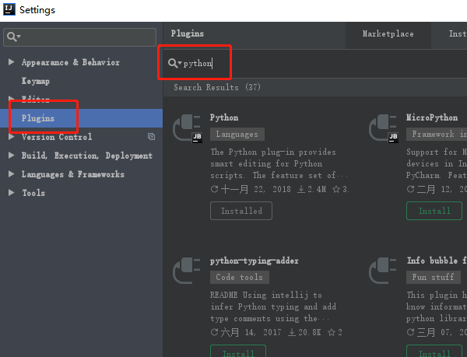注意：安装完成重启idea

1. 设置sdk

使用Ctrl+Alt+Shift+s打开Project Structure->Project

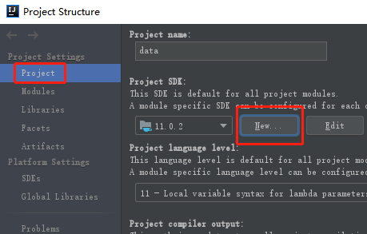

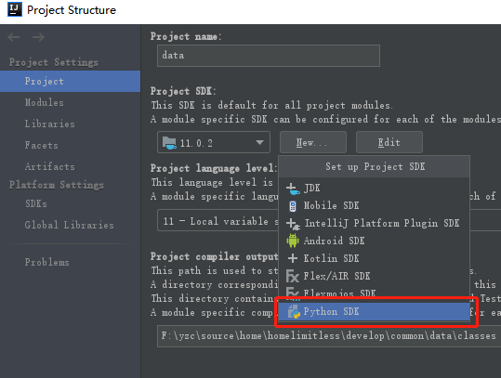

新建一个虚拟环境 Base interpreter在正常安装python环境的情况下一般会自动识别 点击OK后 开始添加

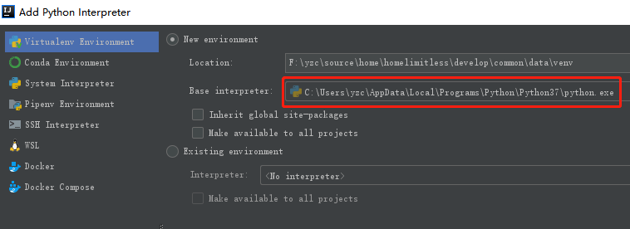

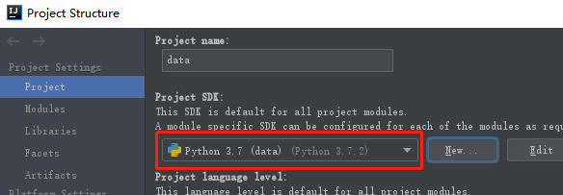

1. 添加脚本

在idea右上角区域内 点击Add Configurations/Edit Configurations

下图为添加python运行配置 （如果找不到可在英文输入法下输入python）

